Русский язык
Класс: III «А»
Учитель: Дулуб Наталья Михайловна
Тема. Смыслоразличительная роль суффиксов
Цель: предполагается, что к концу урока учащиеся будут иметь представление о смыслоразличительной роли суффиксов;
будут уметь: образовывать новые слова с суффиксами и выделять суффиксы в словах
Задачи:
организовать деятельность учащихся по формированию умений:
правильно употреблять слова с суффиксами в речи
Задачи личностного развития и воспитания:
создать условия: для обогащения словарного запаса учащихся, развития связной речи, орфографической зоркости; умений сравнивать, анализировать, находить общее и различное в наблюдаемых языковых явлениях;
содействовать: воспитанию любви к малой родине.
Оборудование: учебник, презентация, карточки, иллюстрации.
Ход урока
1. Организационный этап
-Начинаем наш урок. Давайте настроимся на работу:
Мы умные!
Мы дружные!
Мы внимательные!
Мы старательные!
Мы отлично учимся!
У нас всё получится!

2. Этап проверки домашнего задания.
А) Блиц-опрос.
- Часть слова, которая служит для связи слов в предложении, называется…(окончанием)
- Общая часть родственных слов называется…(корнем)
- Форму слова изменяет … (окончание)
- Отгадайте загадку.
После корня он стоит
Перед окончанием.
Если я его сменю
Другое слово получу.
Обозначаю уголком
Называю …….. суффиксом.

- Какие знания о суффиксе помогли отгадать загадку?
- Какая отгадка к загадке в домашнем задании?
-Какие суффиксы вы выделили?
- Что делали, чтобы выделить суффикс?
- Какое значение придают словам эти суффиксы?
(на доске в течение урока создаётся кластер)
Суффиксы

ЗНАЧЕНИЕ

Уменьшит- ласк увеличит профессии (увлечения)
еньк … …
ок
к

3. Этап актуализации знаний и умений учащихся.
Сообщение темы и задач урока
- Суффикс хоть и маленькая часть слова, но имеет свое лицо, от него зависит значение слова. Сегодня мы дополним кластер о значении, смысловой роли, которое придает слову суффикс.
- Прочитайте тему урока.
- Посмотрите на незаполненные поля кластера.
Дополните предложения.
Понаблюдаем…..
Сделаем выводы…
Запомним …….
Научимся…..
Наблюдать лучше всего в путешествии. Суффикс приглашает нас в путешествие по нашей малой родине.
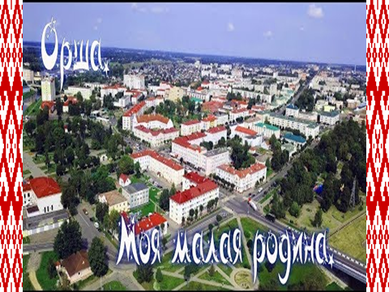

Проверим, готовы ли вы к путешествию.
Внимание! Блиц – опрос “Вспоминай, быстро хором отвечай!”.
- Как найти в слове корень? (надо подобрать родственные слова и выделить их общую часть)
- Корень в слове Орша?
- Как называют жителей Орши?... (оршанцы)
- Окончание в слове оршанцы?
- Назовите суффикс в этом слове./анц/
- Подберите синонимы к слову Родина…. (Отчизна, Отечество)
- Назовите ласково землю (земелька)

Путешествовать мы будем на паровозике из нашего детского парка./картинка/

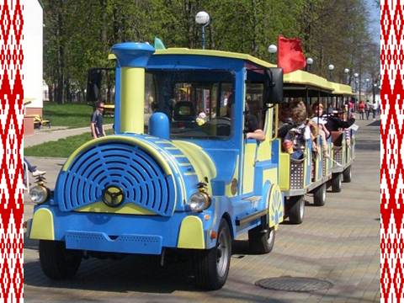

- Давайте запишем дату нашего путешествия
22 ноября
Классная работа
Возьмём с собой маршрутный лист:

Маршрутный лист…………………….

ЗАДАНИЯ | ++  +
1.Орфографическая разминка
2 Работа над предложением
3.Образование слов профессий
4 Образование слов на спортивную тематику
5 Тест
РЕЗУЛЬТАТ

орфографическая разминка (на карточках)
Малая родина-
…стровок з…мли.
Под …кном смородинка,
Цв…точ…ки расцв..ли.
Все вставляют только буквы.
Проверка:1 чел- орфогр Доп вопрос:Что такое корень?
Все выделяют суффикс в подчёркнутых словах
2 чел- выделяет суффиксы по алгоритму
??? - Какое значение придают ˄- ок, –к, -очк? уменьшительно- ласкательное/
- Какой суффикс добавим в кластер? ОЧК
Суффиксы

ЗНАЧЕНИЕ

Уменьшит- ласк увеличит профессии (увлечения)
еньк … …
ок
к
очк
Самооценка 1го задания

ЗАДАНИЯ | ++  +
1.Орфографическая разминка | ++
2 Работа над предложением
3.Образование слов профессий
4 Образование слов на спортивную тематику
5 Тест
РЕЗУЛЬТАТ

- В чистописании мы напишем букву, которая присутствует во всех суффиксах кластера .Что это за буква? Она пригласила суффиксы, которые состоят из двух букв. Что это за суффиксы? ПОСАДКА
Чистописание:
К к ик очк
лист … листочки листок

-Составить предложение с одним из слов.
Кленовый листок плывёт по реке. / пов., невоскл./
-Запись под диктовку./разбор предложения/

???? Листок – по составу.

Самооценка 2го задания

ЗАДАНИЯ | ++  +
1.Орфографическая разминка | ++
2 Работа над предложением | ++
3.Образование слов профессий
4 Образование слов на спортивную тематику
5 Тест
РЕЗУЛЬТАТ

Скульптура Гулливера

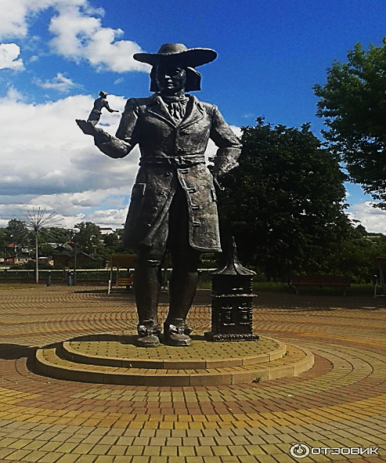

-Где находится эта скульптура? Что знаете о его путешествиях? Однажды он попал на остров к лилипутам, где всё было очень маленького размера. Потом оказался в Стране Великанов, где все было в 12 раз больше, чем у обычных людей.
Гулливер предлагает девочкам образовать названия крохотных предметов, а мальчикам – названия огромных предметов: устно!!!!!
Дом ДЕВ. МАЛЬЧ
домик домище
домок домина
домишко
Куст кустик кустище
кусточек
Диван диванчик диванище
Назвать суффиксы. Кластер пополняется
ик ишк, чик очек | ин ищ
Суффиксы
ЗНАЧЕНИЕ

Уменьшит- ласк увеличит профессии (увлечения)
еньк ин… …
ок ищ
к
очк
ик
ишк
чик
4. Этап изучения нового материала
-Паровозик продолжает везти нас по нашему родному городу.
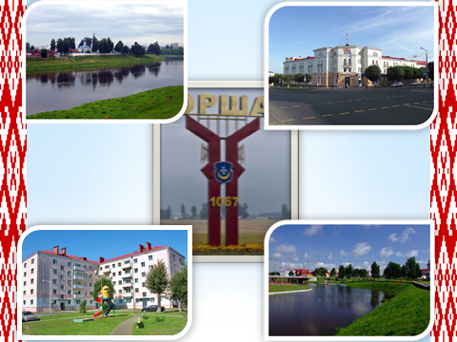

Всмотритесь в эти знакомые сердцу уголки.
- А благодаря кому наш город такой ухоженный и уютный?
/ людям/

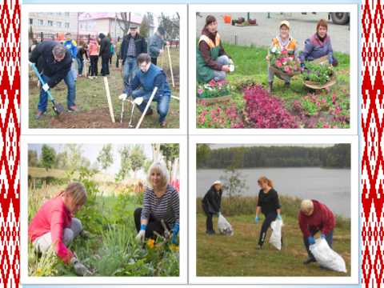

Образование слов профессий (увлечений)
Образуйте новые слова с помощью суффиксов:
строи_ -ач
-ник камен__ -ист
двор __ -тель
машин ___ -щик
баян_
скрип_
Проверка в парах по слайду
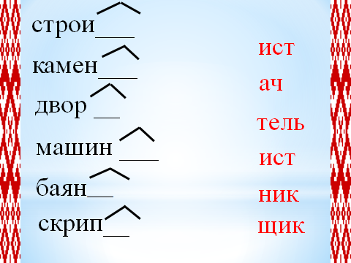

- Что делают люди этих профессий?
- Какое значение придали эти суффиксы словам.
Дополните кластер.
ник ист тель ач щик

Суффиксы

ЗНАЧЕНИЕ

Уменьшит- ласк увеличит профессии (увлечения)
еньк ин …
ок ищ ник
к ист
ик тель
ишк щик
чик ач
Самооценка
ЗАДАНИЯ | ++  +
1.Орфографическая разминка | ++
2 Работа над предложением | ++
3.Образование слов профессий | ++
4 Образование слов на спортивную тематику
5 Тест

Образование слов на спортивную тематику

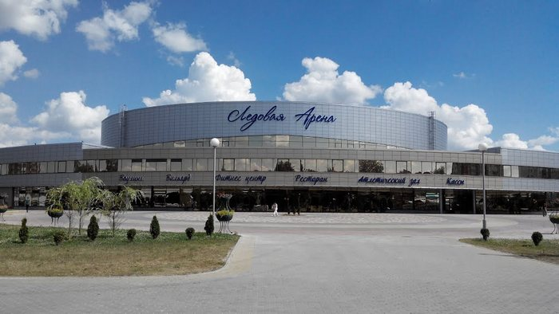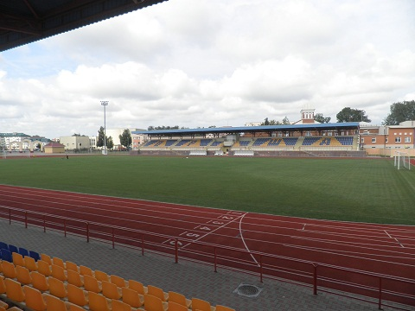

Ледовая арена Городской стадион
Куда привёз нас паровозик? Кто здесь бывал?
- Каким видом спорта вы занимаетесь? Составьте предложение.
Физминутка

Спорт ребятам очень нужен,
Мы со спортом очень дружим!
Раз – подняться, потянуться.
Два- согнуться, разогнуться.
Три- в ладоши три хопка,
Головою три кивка.
На четыре – руки шире.
Пять- руками помахать.
Шесть- присесть
Семь – сидеть.
Восемь встать и всем шагать.

Работа по учебнику, Упр 166., с. 106
1 р- команда в голубой форме /футболист, бегун/
2р- команда в жёлтой форме /прыгун, гонщик /
3р – команда в розовой форме /лыжник, пловец, боксёр/
Проверка
Какие суффиксы помогли образовать слова на спортивную тематику?

-ист - ец - ун -ёр -ник -щик

Суффиксы

ЗНАЧЕНИЕ

Уменьшит- ласк увеличит профессии (увлечения)
еньк ин ёр ист
ок ищ ник ец
к ист ун
ик тель ёр
ишк щик ник
чик щик
Самооценка
ЗАДАНИЯ | ++  +
1.Орфографическая разминка | ++
2 Работа над предложением | ++
3.Образование слов профессий | ++
4 Образование слов на спортивную тематику | ++
5 Тест
РЕЗУЛЬТАТ

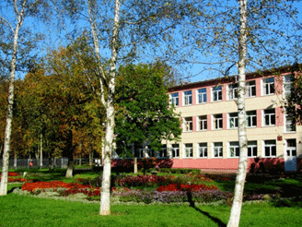

5. Этап закрепления изученного материала.
-Обобщение по кластеру. Игра «Ты - мне, я - тебе»
-Работа в группах. Работа над стихотворением
Слайд
Городок наш небольшой,
Но уютный и родной.
Речка, парк, мой тихий дворик
Сердцу дороги, близки
И лифтеру , машинисту,
Скрипачу и футболисту
Любим Оршу всей душой,
Будет краше город мой!
- Найти слова с ум- ласк суффиксами и разобрать их по составу.
- Найти слова со значением профессий и разобрать по составу.
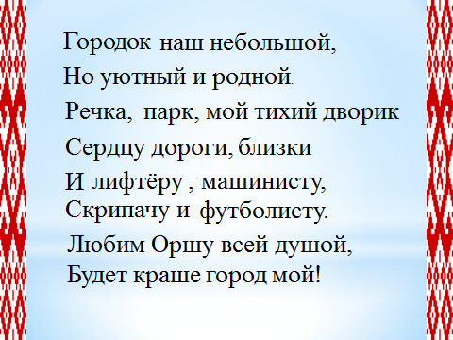

6 Этап контроля и самоконтроля
Тест 1в.
1.Суффикс служит
А– для образования новых слов.
Г – для связи слов в предложении,
2. Какого суффикса не существует?
А -еньк
В - ист
Б - за
3. На что указывают суффиксы -тель, -ник, -ист?
Б на маленький предмет
В на профессии
Г на большие предметы
4. Какое слово соответствует схеме ͡ ˄
Б- книга
А- школа
Г - тетрадка
5.Найди слово с суффиксом -ик
Д- садик
В – дворник
Г – лётчик

Тест 2в.
1.Суффикс служит
Г – для связи слов в предложении,
А– для образования новых слов.
2. Какого суффикса не существует?
Б - мо
В - ик
А - оньк
3. На что указывают суффиксы -ёр -ник, -ист?
Б на маленький предмет
В на спорт
Г на большие предметы
4. Какое слово соответствует схеме ͡ ˄
Б- парта
А- школа
Г - мелки
5.Найди слово с суффиксом -ик
В – печник
Г – грузчик
Д- домик

Ключ: АБВГД
Взаимопроверка. Оценивание работы за урок.

ЗАДАНИЯ | ++  +
1.Орфографическая разминка | ++
2 Работа над предложением | ++
3.Образование слов профессий | ++
4 Образование слов на спортивную тематику | ++
5 Тест | ++
РЕЗУЛЬТАТ | 10

7. Этап подведения итогов
-Чем занимались на уроке? Где побывали?
-Какие группы суффиксов запомнили?
Наблюдали…..
Сделали выводы…
Запомнили …….
Научились…..

7 .Этап информирования о д/з
Упр. 167, с. 107

